Алғастар

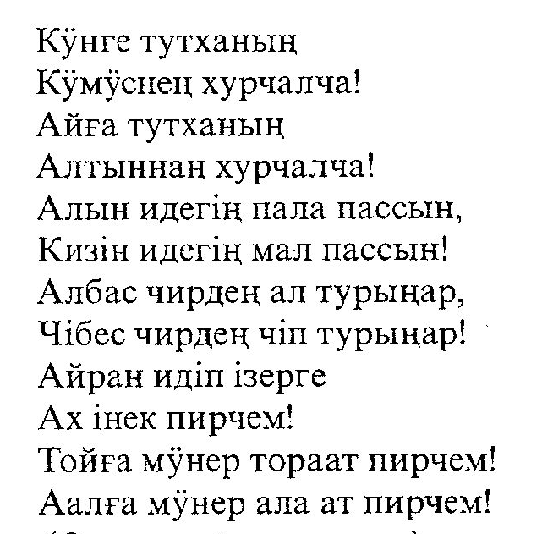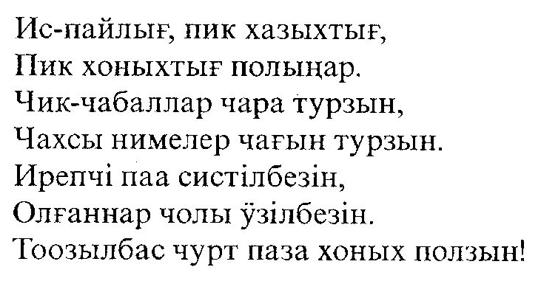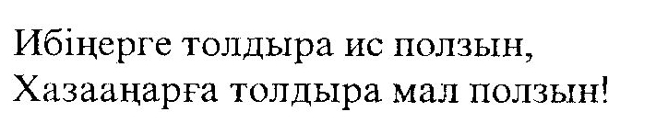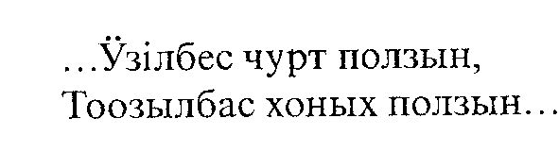
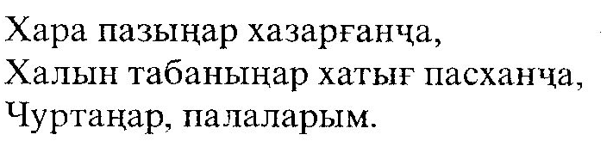
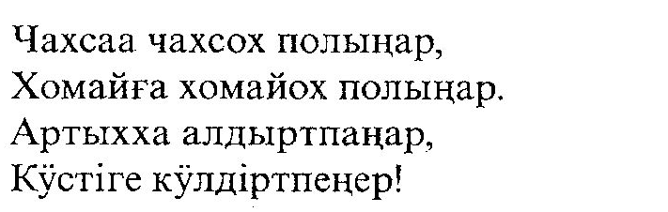
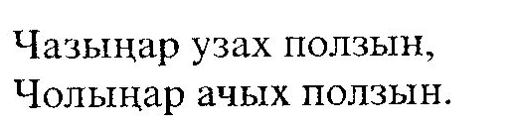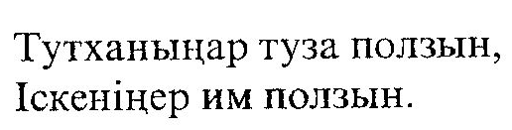

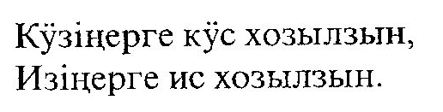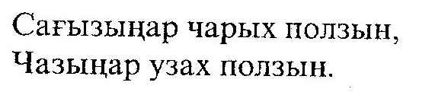
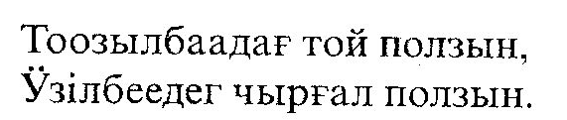

И.М. Костяковтың «Чібек хур» романынаң ӱзіктер:
Тойыңар пай полча, палаларым, чуртыңар пайох ползын!

Хара пазың хазарғанҷа,
Халын табаннарға хатығ пасханҷа,
Чуртаңар, палаларым!

Ибіңерге толдыра ис ползын,
Хазааңарға толдыра мал ползын!

Чахсаа чахсох полыңар,
Хомайға хомайох полыңар,
Артыхха алдыртпаңар,
Кӱстіге кӱлдіртпеңер!

Сірерні/сині ... алғапчам/алғыстапчам!
Наа чылнаң
ӱлӱкӱннең
тӧреен кӱніңнең
Чиңіс кӱнінең
Сигіс март кӱнінең
Наа чуртнаң
İзіг чолабит ысчам!
Прай чӱреемнең алғапчам!
Тоғыста маңнаныстарға чидіңер/ Тоғыста маңныстарнаң!
Ӱгредігде маңнаныстарға чидіңер/ Ӱгредігде маңнаныстарнаң!
Улуғ маңнаныстарға чидіңер./ Улуғ маңнаныс ползын!/ Улуғ чидіглерге чидіңер! Коллектив адынаң сірерні хазна сыйығынаң алғапчам
Чӱреемнең сыххан алғазымны алыңар!
Ачых-чарых кӧңніліг полыңар. Кӧңніңер ӧрініснең толзын!
Ӧрініс чуртасты толдырзын.
Хазых, часкалығ полыңар!
Чииттерні алғирға (хоных хонғаннарны)
Алғазыбыс алыңар.
Чолыңар азых ползын!

Тойда алғыстас (сайт https://www.youtube.com/watch?v=o0QefRAMrxw

Уғаа истіг чуртаңар. Чуртас пір ле хати пирілче кізее. Ол чуртасты чуртирға, тағларны ла азарға нимес, че суғларды, оттарды прай кибіреп ал пар парарға кирек. Чуртас - ол аарлығ ниме и аны ӱр, чахсы ал парарға ікі тиң ынағ сӧстіг чуртирға кирек. ікӧлең піліссер чуртаста, ӱр, чахсы чуртас полар. Сірерге мин сарын сыйлап пирим.

Чуртастарың пик ползын.

Ікі хусхаҷах пу турча.
Прай чон кӧрче.
Хара харахтығ
кӧгбен костюмнығ.
ікі хусхаҷах таныстырча
Прайларыбысты.
Хара харахтығ
Кӧгбен костюмнығ.
ікі хусхаҷах танысча
Прай чон кӧрче.
Хара харахтығ
кӧгбен костюмнығ.
ікі хусхаҷах охсанысча
Прай чон кӧрче.
Хара харахтығ
Кӧгбен костюмнығ.
ікі хусхаҷах охсанысча
Прай чон сурынча.
"Горько" тіпчелер.
Мин не кӧр турчам.

Наа чылнаң алғыстастар: https://ok.ru/video/10191766906

Литература

1. Хакасско-русский словарь = Хакас-орыс сöстік. – Новосибирск: Наука, 2006. – 1114 с.
2. Анжиганова О.П., Субракова О.В., Топоева Л.С. Русско-хакасский разговорник = Орыс-хакас чоохтазығ. – Абакан: Хакасское отделение Красноярского книжного издательства, 1989. – 186 с.
3. Кыржинакова (Султрекова) Э.В., Султрекова З.И. Электронное пособие (на хакасском языке) «Хакасский язык для начинающих изучать родной язык». – Абакан: Хакасское книжное издательство, 2012.
4. сайт https://www.youtube.com/watch?v=o0QefRAMrxw Этника. Свадебное поздравление. Хакасская музыка.

